Краткие итоги
06 октября 2022 года

Финансовое положение и состояние расчетов предприятий
Грайворонского городского округа на 1 августа 2022 года

По состоянию на 1 августа 2022 года, по оперативным данным, положительный финансовый результат крупных и средних организаций округа (без субъектов малого предпринимательства, банков, страховых организаций и бюджетных учреждений) составил 246,8 млн. рублей, в аналогичном периоде 2021 года – 299,3 млн. рублей.
85,7 % организаций, предоставляющих сведения о финансовых результатах, в отчётном периоде получили прибыль в сумме 247,8 млн. рублей.
На 1 августа 2022 года суммарная задолженность по обязательствам организаций составила 2504,4 млн. рублей. Просроченной задолженности нет. На долю кредиторской задолженности приходится 40,8% суммарной задолженности, её величина составила 1022,9 млн. рублей.
Наиболее значительную долю в структуре кредиторской задолженности составляет задолженность поставщикам – 82,9% (847,8 млн. рублей). Задолженность в бюджеты всех уровней составила 1,2% (12,2 млн. рублей), во внебюджетные фонды – 2,3% (23,5 млн. рублей).
Задолженность по полученным кредитам банков и займам организаций составила 1481,5 млн. рублей, в том числе по краткосрочным – 791,5 млн. рублей.
Дебиторская задолженность составила 1327,7 млн. рублей, в том числе задолженность покупателей за отгруженную продукцию 289,0 млн. рублей (21,8%). Дебиторская задолженность превышает кредиторскую на 304,8 млн. рублей.

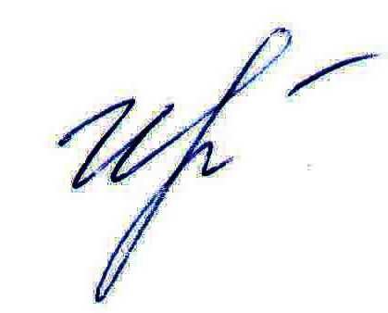
Руководитель подразделения
Белгородстата в г. Грайворон С.В.Ильина

